Μεταπτυχιακό Πρόγραμμα Σπουδών
Προχωρημένη Αναλυτική Χημεία
Μάθημα: Φασματομετρικές Τεχνικές

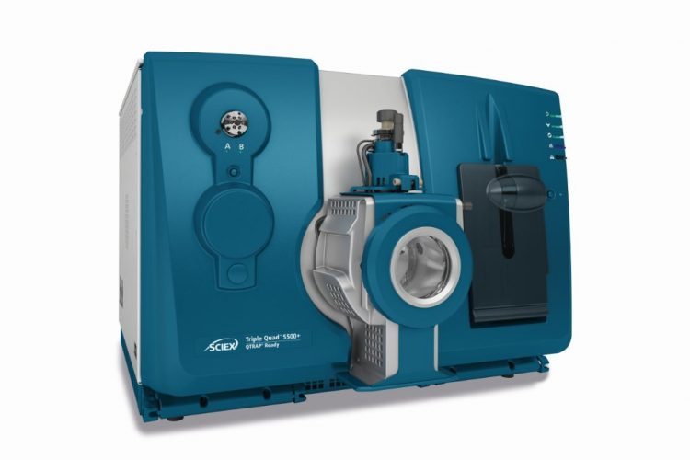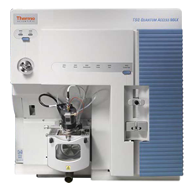
Εργαστηριακή Άσκηση στη Φασματομετρία Μαζών

ΟΝΟΜΑΤΕΠΩΝΥΜΟ:...............................................................................
ΑΜ:...............................................................................................................

- Οργανολογία

Αναφέρετε επιγραμματικά τα βασικά τμήματα ενός Φασματομέτρου Μαζών.

- Resolving Power vs Resolution
Να υπολογίσετε για τις παρακάτω ενώσεις το resolving power και το resolution, ώστε να διαχωριστούν τα μοριακά ιόντα των παρακάτω ενώσεων. Ποιο φασματόμετρο θα επιλέγατε;
α) agmatine (C₅H₁₄N₄)
β) 1.7 diaminoheptane (C₇H₁₈N₂)

- High vs Low Resolution

Σε ένα εργαστήριο χημικών αναλύσεων ο αναλυτής έχει στην διάθεσή του δύο φασματόμετρα μαζών, ένα LC-MS/MS (τριπλο τετράπολο) και ένα LC-qToF. Σε ένα δείγμα γάλακτος ο πελάτης αιτείται τον προσδιορισμό αλφατοξίνης Μ1 και την σάρωση για την ανίχνευση πιθανής παρουσίας φυτοφαρμάκων. Ποιον ή ποιούς τύπους οργάνου θα χρησιμοποιούσατε; Να αιτιολογήσετε την απάντησή σας. Σύμφωνα με τον κανονισμό 1881/2006 το μέγιστο επιτρεπτό επίπεδο αφλατοξίνης Μ1 στο γάλα είναι 0,050 μg/kg.

- Φάσμα Μαζών
Στο παρακάτω σχήμα φαίνεται το φάσμα μαζών της ένωσης Spermine (MW: 202.35).
α) Ποια είναι η βασική κορυφή και ποιο το μοριακό ιόν;
Β) Εμφανίζονται θραύσματα της ένωσης στο φάσμα; Αν ναι, ποια είναι τα 3 πιο άφθονα; Υπάρχουν πιθανά adducts;
Γ) Να εξηγήσετε με βάση τη δομή της ένωσης γιατί η βασική κορυφή παρουσιάζει τόσο μεγάλη αφθονία σε σχέση με τα υπόλοιπα ιόντα.
Δ) Δώστε και μια εξήγηση και για τα υπόλοιπα θραύσματα.

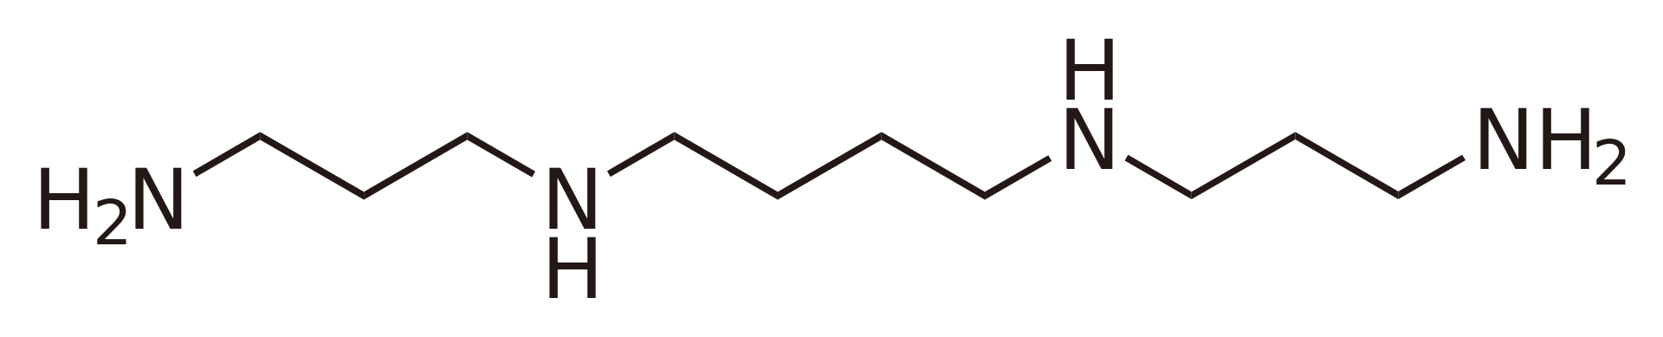

- Διαδοχική Φασματομετρία Μαζών
Κατά την ανάπτυξη μεθόδου για τον προσδιορισμό της Ισταμίνης σε τρόφιμα, βελτιστοποιήθηκαν οι συνθήκες του φασματομέτρου. Από την θραυσματοποίηση του μοριακού ιόντος προέκυψαν 4 θραύσματα που αναφέρονται στον παρακάτω πίνακα με τις αντίστοιχες εντάσεις τους. Να αναφέρεται, πόσα θραύσματα είναι απαραίτητα για την ταυτοποίηση της ένωσης. ποια θραύσματα θα επιλέξετε για την ανάλυση και ποιο είναι το ιόν που θα χρησιμοποιήσετε για την ταυτοποίηση της ένωσης.

Μετάπτωση | Intensity
112,0 > 95,06 | 2,78E06
112,0 > 83,15 | 2,53E05
112,0 > 68,25 | 5,11E05
112,0 > 54,33 | 1,34E05

